Továbbra is stabilan nyereséges a Toyota Motor Company
Bár a világgazdaságot és a globális kereskedelmet számos aggasztó jelenség hátráltatja, a Toyota és leányvállalatainak működése stabil és kiszámítható maradt. A világ legnagyobb autógyártójának éves jelentését boncolgatva több érdekes adatra is bukkantunk.

A Toyota üzleti éve nem azonos a naptári évvel, a legutóbbi 2024. április 1-én kezdődött és 2025. március 31-én ért véget. Az üzleti év eredményeit tehát már befolyásolták az új amerikai kormányzat váratlan és átgondolatlan lépései, ám az eladások volumenére ez még kizárólag az USA-ban volt hatással. A Toyota és a Lexus gyakorlatilag megismételte az előző üzleti év eredményeit, hiszen az előző évhez viszonyítva 99,7%-os eredményt el – összesen csupán 35 ezer autóval értékesített kevesebbet, mint az előző üzleti évben.
A vállalat fő piacain nagyon közel járt a tavalyi sikerekhez: Japánban mindössze kétezer autóval adott el kevesebbet, Európában 20.000 példánnyal fogyott kevesebb. Észak-Amerikában 4% volt a csökkenés mértéke, ez 113 ezer autót jelent. A többi piacon a Toyota/Lexus még javítani is tudott a volatilis piaci körülmények ellenére, hiszen Ázsiában közel két százalék volt a növekedés mértéke (34 ezer autó), míg a többi térségben – Közép- és Dél-Amerika, Óceánia, Afrika és a Közel-Kelet – 1,3 százalékkal, azaz 21 ezer kocsival fogyott több.
A TMC teljes működési bevétele 4,8 billió jent (29,15 milliárd eurót, azaz a magyar GDP nyolcadát) tett ki, ami 10%-os csökkenés ugyan, ám a részvényekre kifizetett osztalék az előző évhez képest 15 jennel, azaz 20%-kal lett magasabb. A Toyota tehát úgy volt képes növekedni, hogy nem adott el több autót. A sikert más értékteremtő tevékenységekben kell keresnünk: jelentősen, mintegy 7 százalékkal nőtt az értékesítési bevétel, azaz a Toyota és Lexus többet keresett az eladott autókon. Szintén fejlődtek az értéklánc további elemei, az alkatrész- és tartozékértékesítés, valamint a használtautókból származó bevétel.
Az eladott modellek hajtás szerinti megoszlása arról tanúskodik, hogy a Toyota jól döntött, amikor nem tett fel mindent a tisztán elektromos hajtásra, hanem a multienergia-stratégiát követte. Miközben az eladások volumene gyakorlatilag stagnált, a villamosított autók értékesítése 23,2 százalékkal nőtt, s az összes eladott Toyota és Lexus majdnem fele (46,2%) már elektrifikált hajtáslánccal talál gazdára. Az öntöltő hajtás (HEV) sikere elvitathatatlan: több 4,4 millió (+23,6%) ilyen újautó került forgalomba az előző üzleti évben, s bár jóval szerényebb bázisról, de nőtt a plug-in hibridek (+14,3%) és a tisztán elektromos (BEV) modellek értékesítése is (+23,9%).
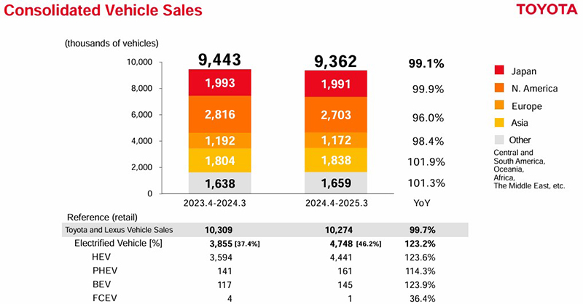

Ami a közeli jövőt illeti, a TMC jövőre szerény, 1,2 %-os növekedéssel számol, és összesen 10,4 millió Toyota és Lexus eladásával terveznek. A villamosított hajtások ennél nagyobb mértékben fognak nőni (+9,2%), ám a prímet már nem az öntöltő hibridek (HEV, +5%), hanem az elektromos (BEV, +113,8%) és a hálózatról is tölthető hibridek (PHEV, 29,8%) viszik majd.
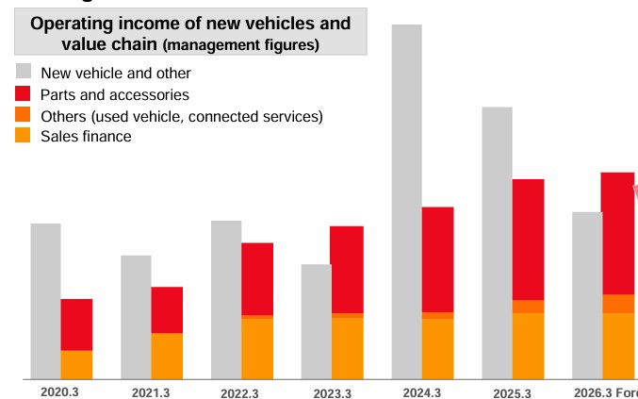

Mivel a Toyota Motor Company Japánban van bejegyezve, az éves beszámoló pénzneme a jen, és az árfolyamváltozás mindig fontos szerepet játszik a TMC eredményeiben. Az előző üzleti évben a japán deviza kissé gyengélkedett, ezért az átváltások során a cégnek 535 milliárd jen profitja keletkezett. A következő évre a TMC a jen erősödését jósolja, így a 2026-os üzleti évre 530 milliárd jenes visszaesést várnak.
Középtávon pedig a TMC folytatja átalakulását mobilitási vállalattá, s céljuk, hogy a sajáttőke arányos jövedelmezőség (ROE) a jelenlegi 14%-os szintről 20%-ra nőjön. A növekedés egyik fő eszköze a KINTO lesz, amely a Toyota/Lexus új és innovatív konstrukciókat kínáló mobilitási szolgáltatója.

Fotók: Toyota
Infografika: Global.toyota

Kiadta a Smarter Média Kommunikációs Ügynökség (http://news.smartermedia.hu)
Forrás: https://news.smartermedia.hu/nemzetkozi-hirek/tovabbra-is-stabilan-nyereseges-a-toyota-motor-company

